2.3. Phân tích usecase

2.3.1 Phân tích use case đăng nhập
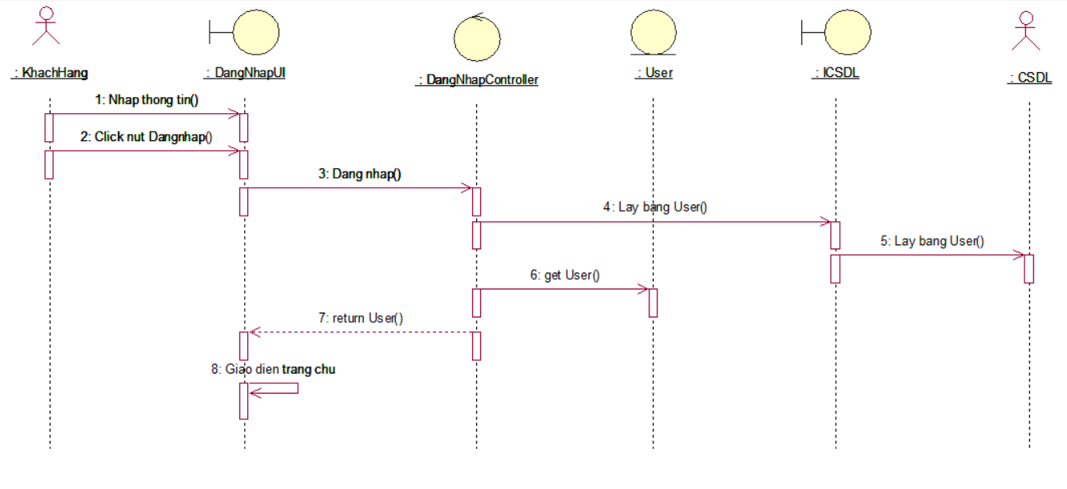
Hình 2. 4 Biểu đồ trình tự chức năng đăng nhập
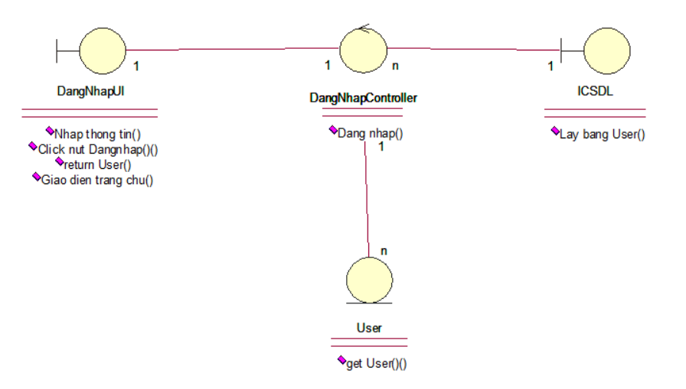
Hình 2. 5 Biểu đồ lớp đăng nhập

2.3.2 Phân tích use case đăng ký
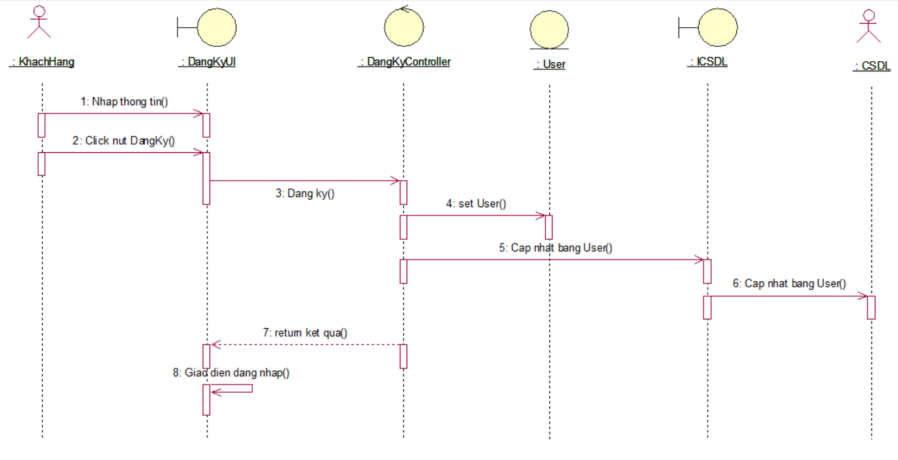
Hình 2. 6 Biểu đồ trình tự chức năng Đăng ký
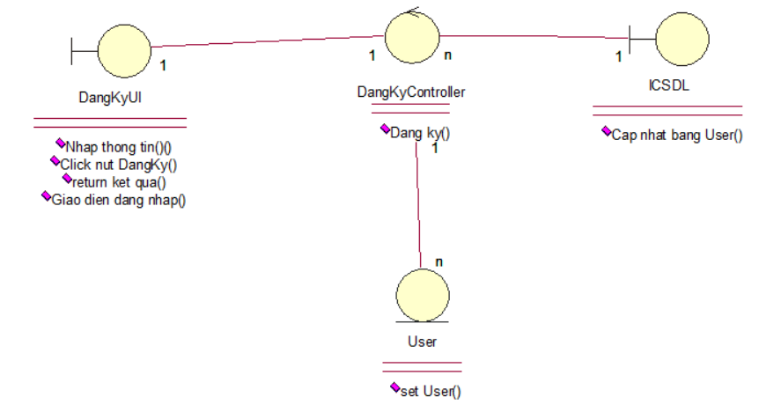
Hình 2. 7 Biểu đồ lớp đăng ký

2.3.3 Phân tích use case xem sản phẩm
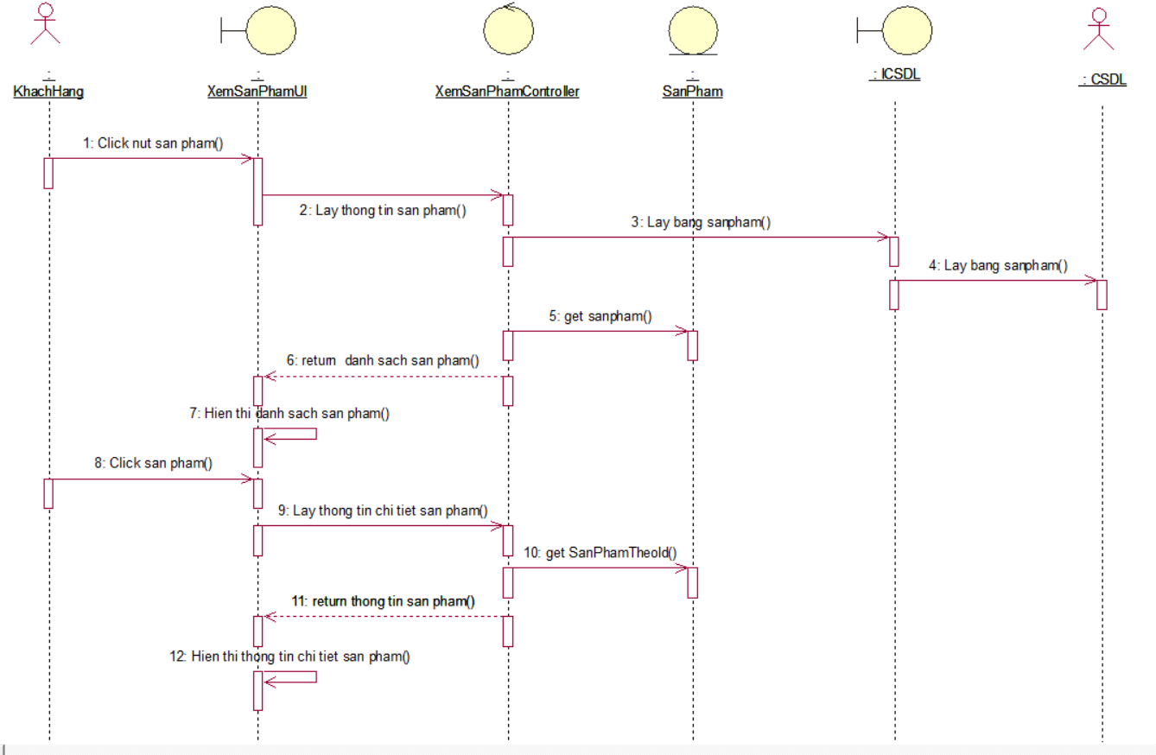
Hình 2. 8 Biểu đồ trình tự chức năng Xem sản phẩm
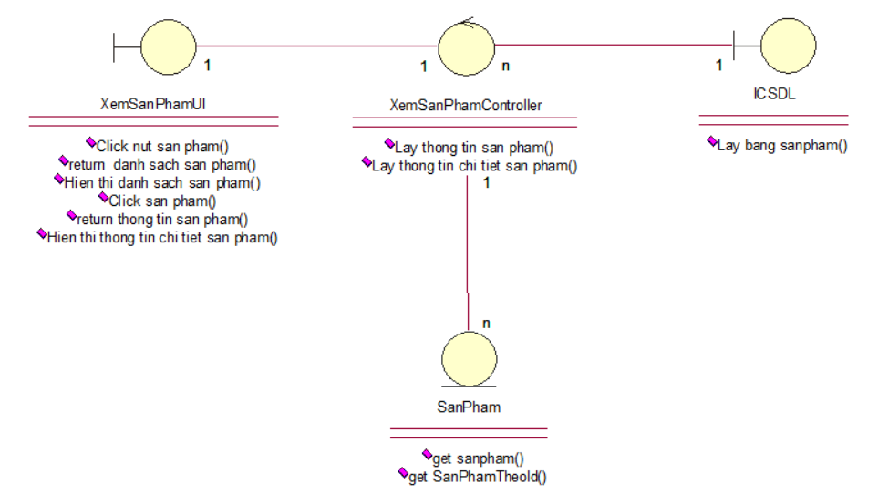
Hình 2. 9 Biểu đồ lớp xem sản phẩm

2.3.4 Phân tích use case xem bài viết
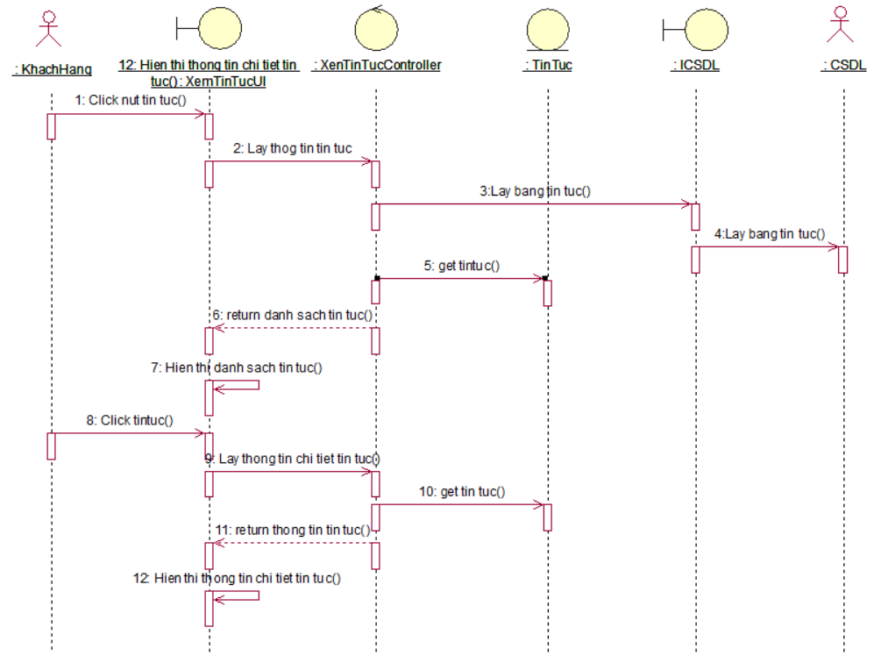
Hình 2. 10 Biểu đồ trình tự chức năng Xem bài viết
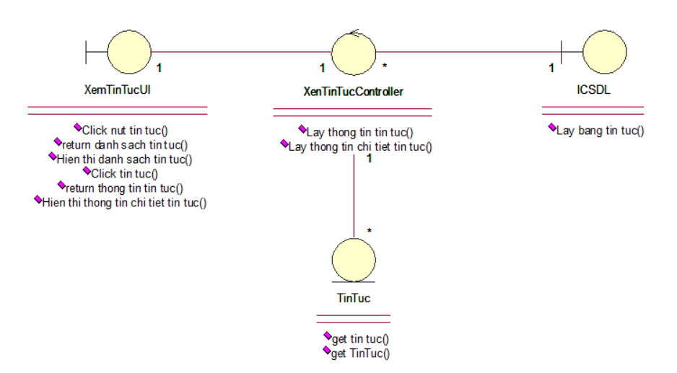
Hình 2. 11 Biểu đồ lớp xem bài viết

2.3.5 Phân tích use case tìm kiếm
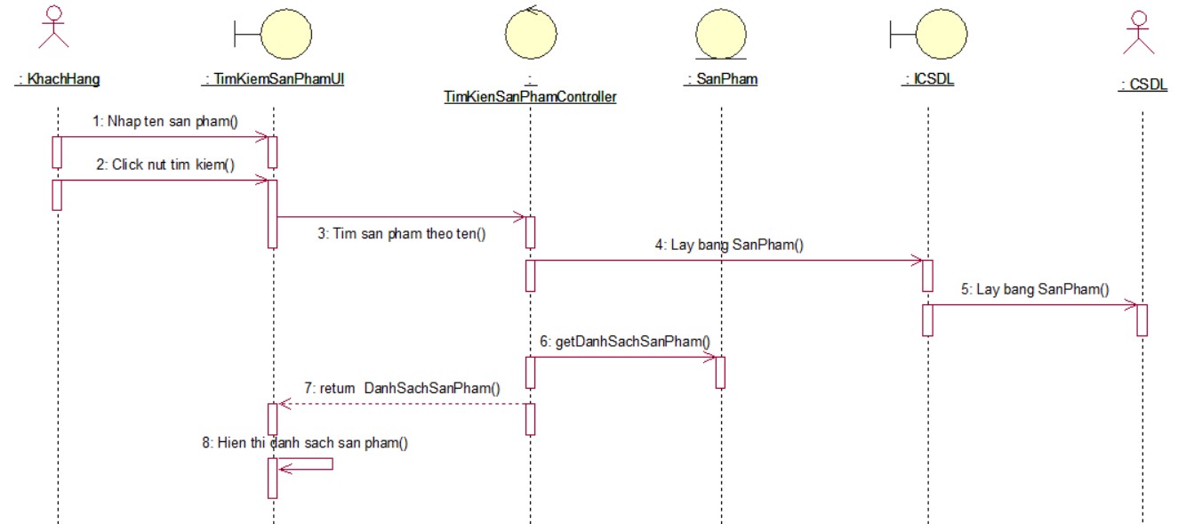
Hình 2. 12 Biểu đồ trình tự chức năng Tìm kiếm sản phẩm
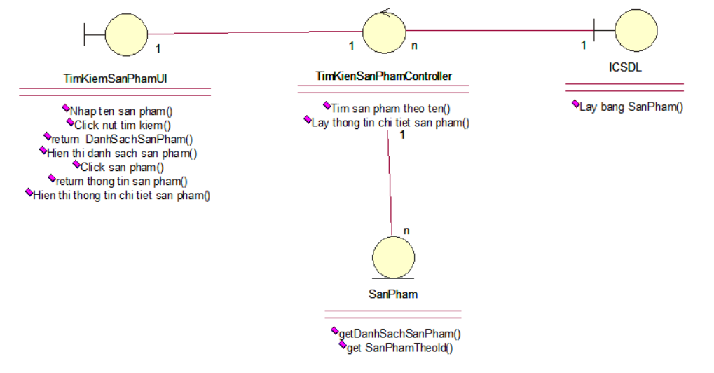
Hình 2. 13 Biểu đồ lớp tìm kiếm sản phẩm

2.3.6 Phân tích use case đặt hàng
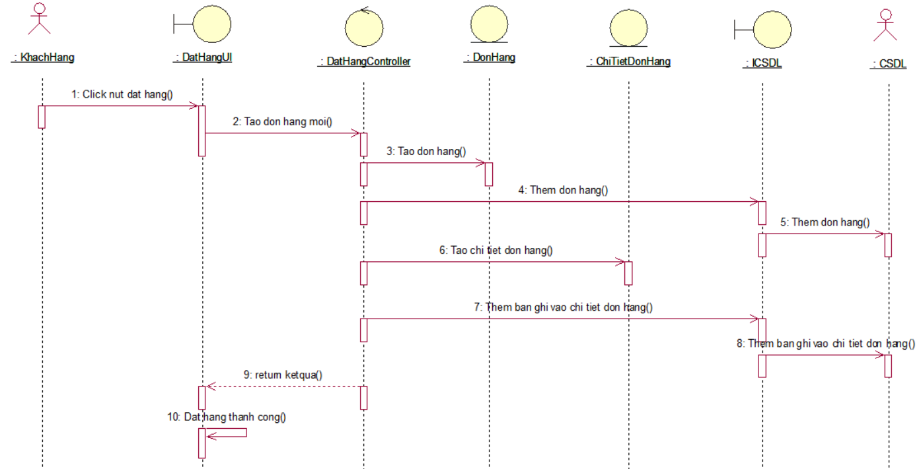
Hình 2. 14 Biểu đồ trình tự chức năng Đặt hàng
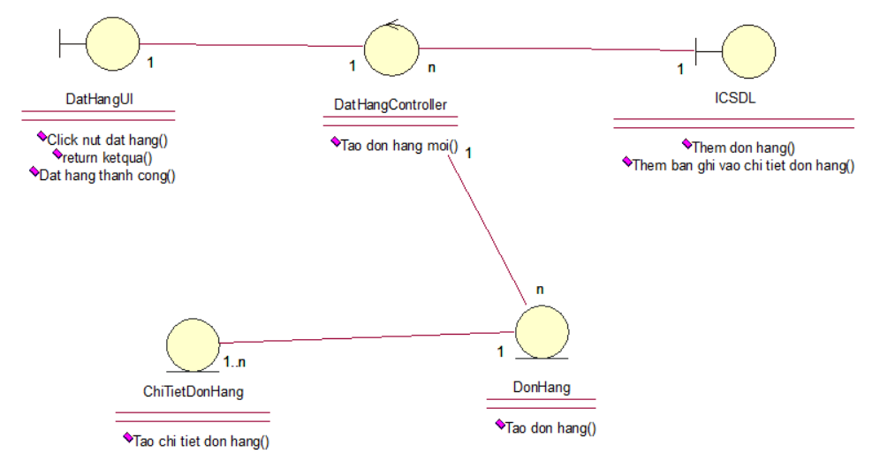
Hình 2. 15 Biểu đồ lớp đặt hàng

2.3.7 Phân tích use case quản lý danh mục sản phẩm
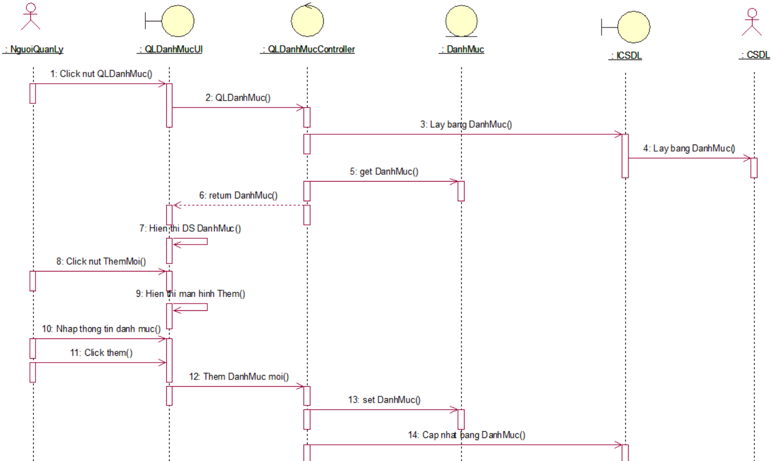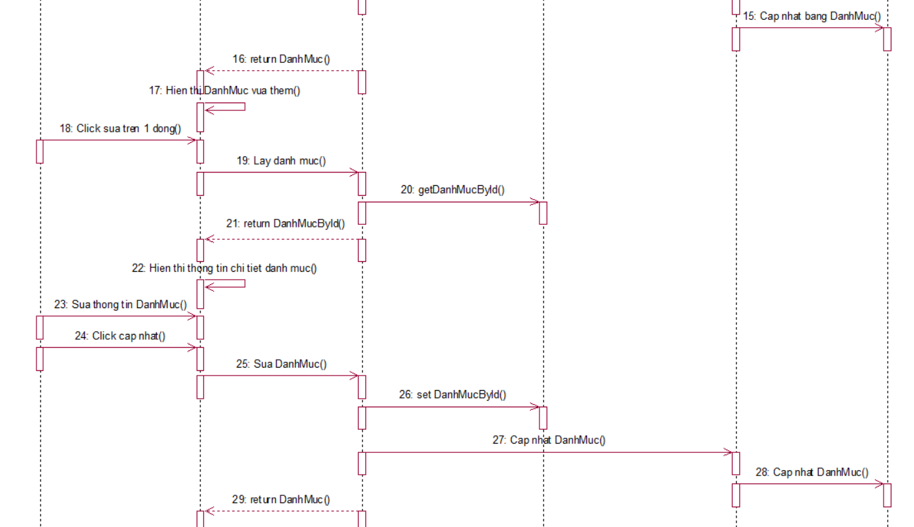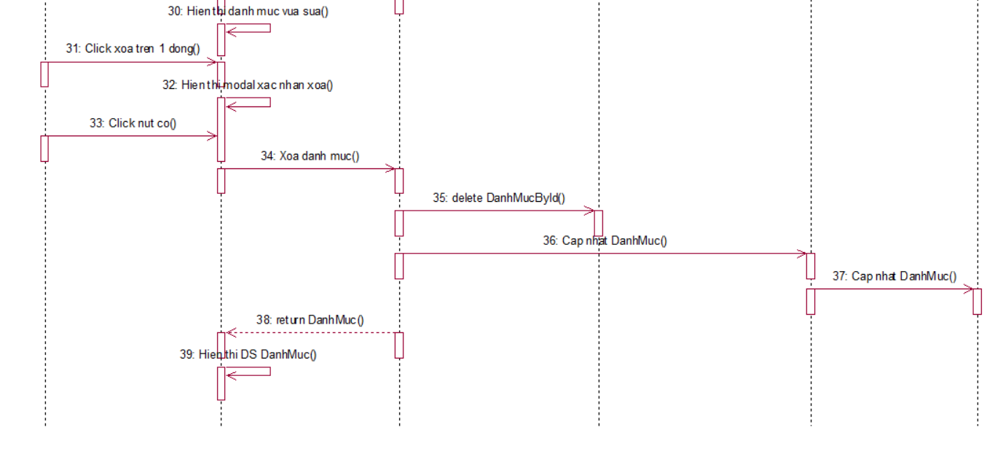
Hình 2. 16 Biểu đồ trình tự chức năng Quản lý danh mục sản phẩm
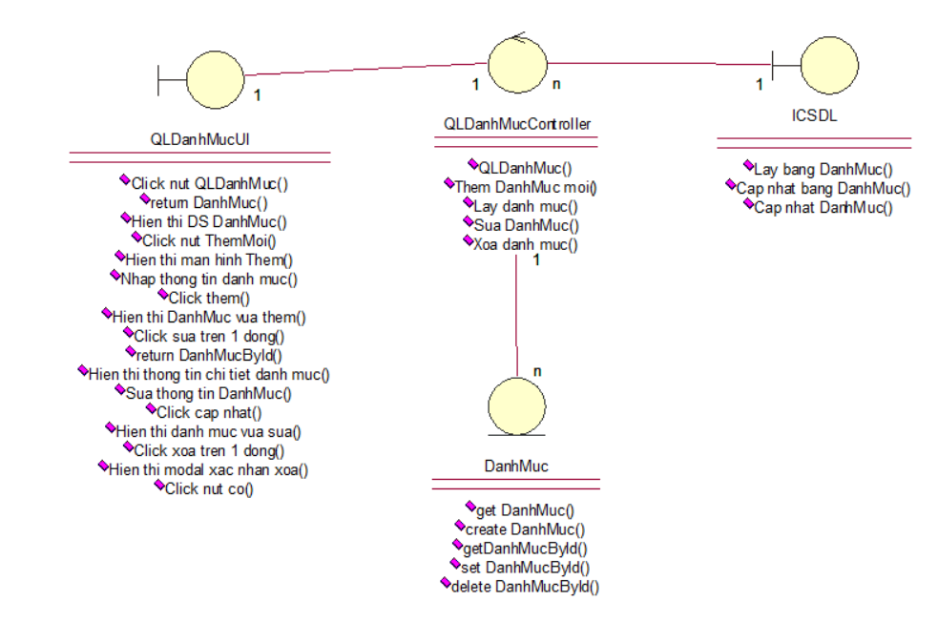
Hình 2. 17 Biểu đồ lớp quản lí danh mục sản phẩm

2.3.8 Phân tích use case quản lý đơn hàng
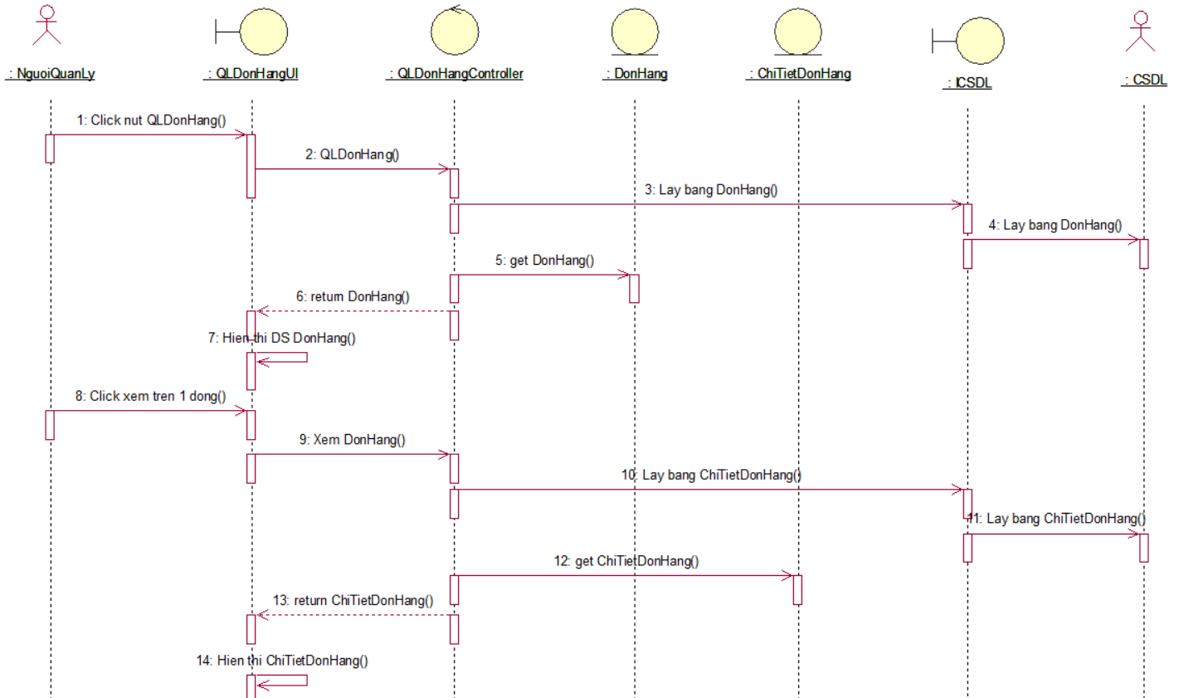
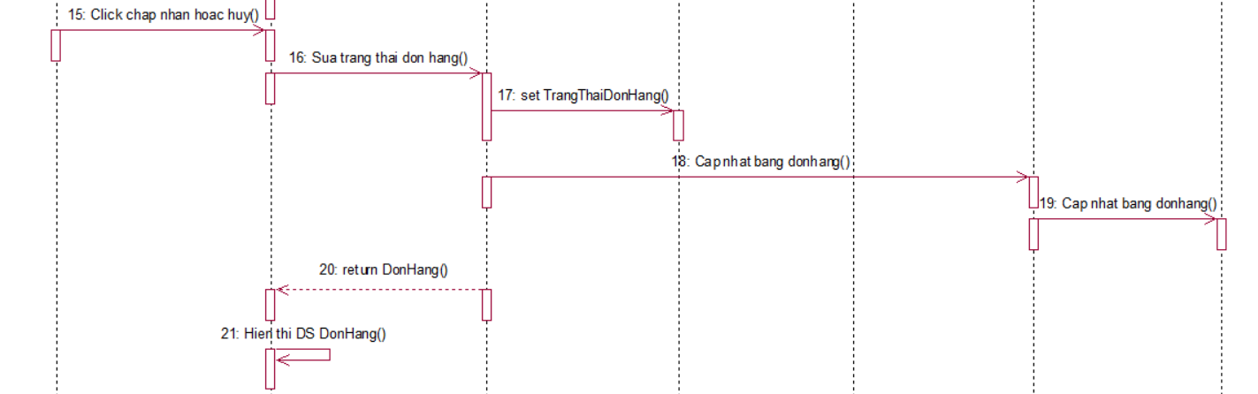
Hình 2. 18 Biểu đồ trình tự chức năng Quản lý đơn hàng
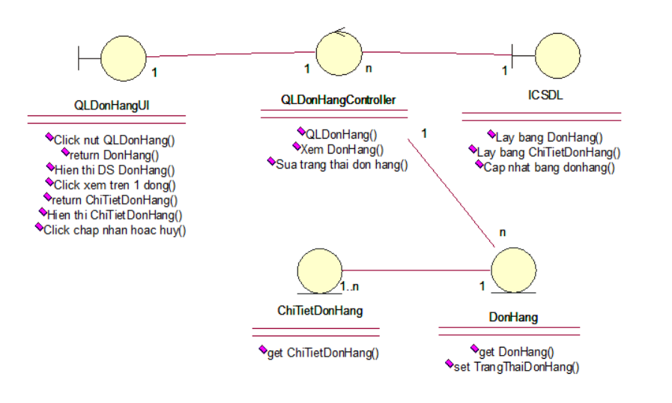
Hình 2. 19 Biểu đồ lớp quản lí đơn hàng

2.3.9 Phân tích use case quản lý sản phẩm
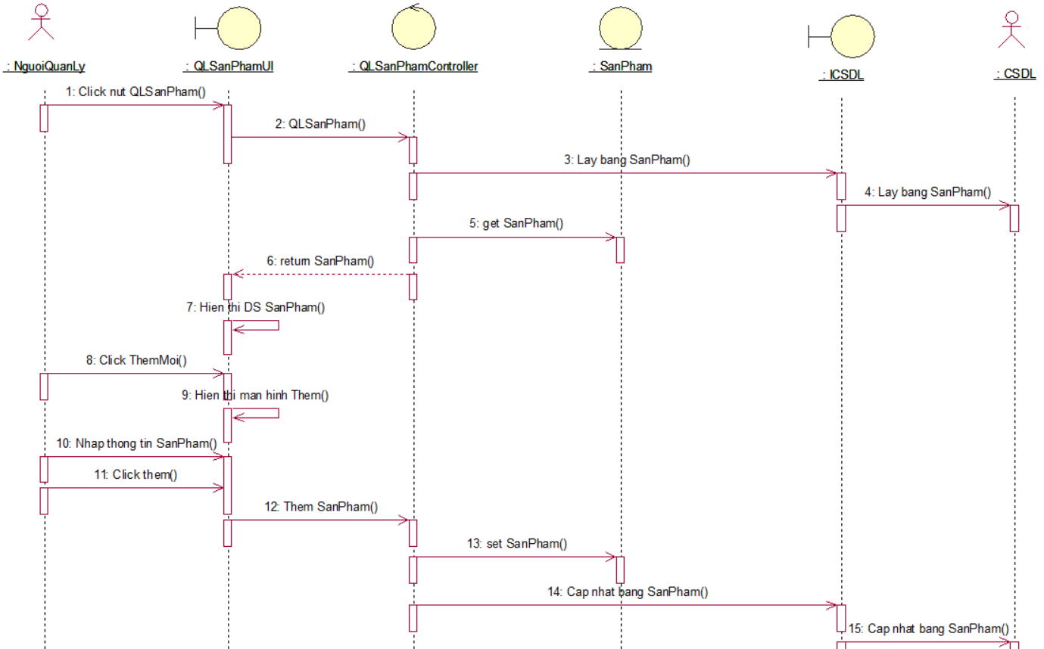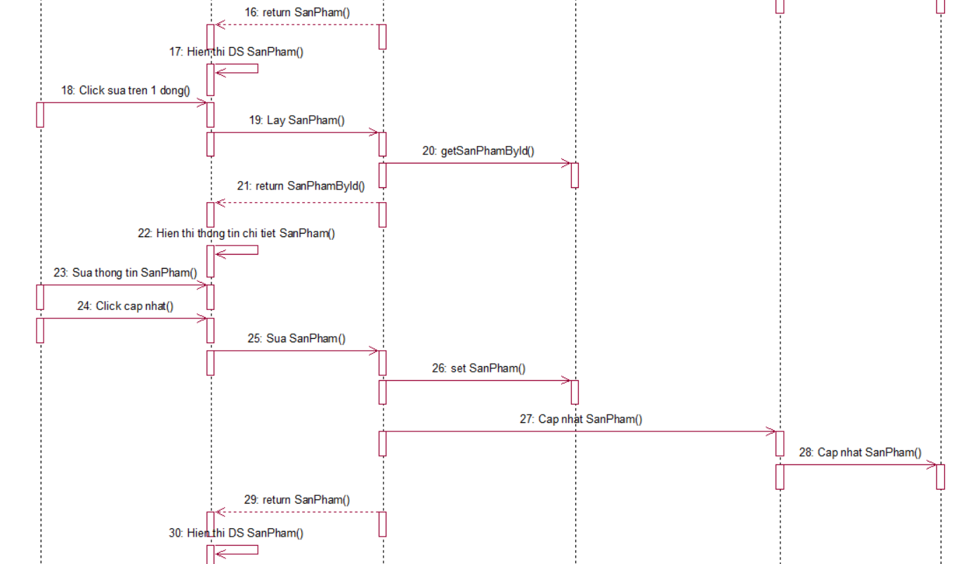
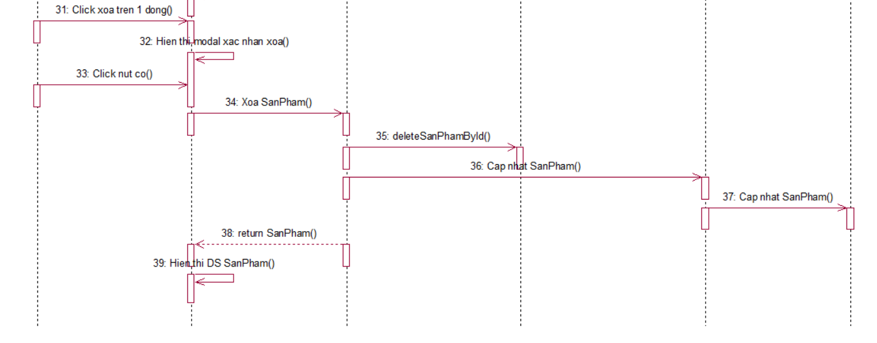
Hình 2. 20 Biểu đồ trình tự chức năng Quản lý sản phẩm
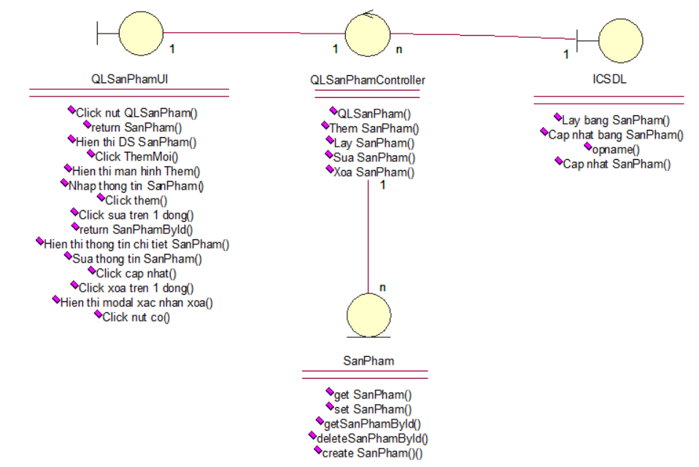
Hình 2. 21 Biểu đồ lớp quản lí sản phẩm

2.3.10 Phân tích use case quản lý tài khoản
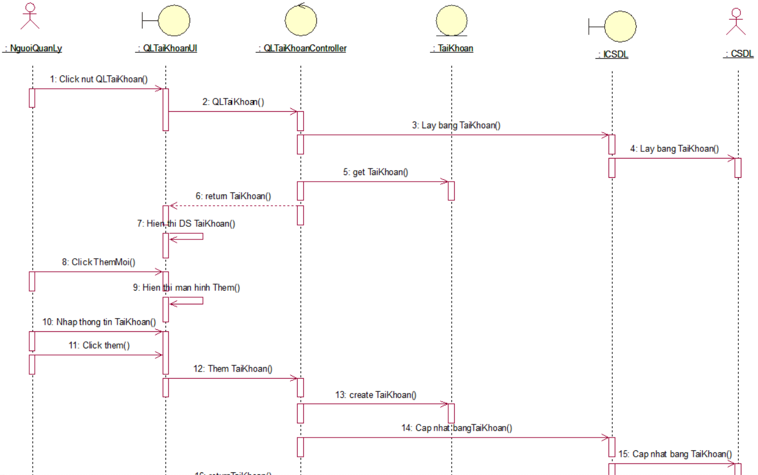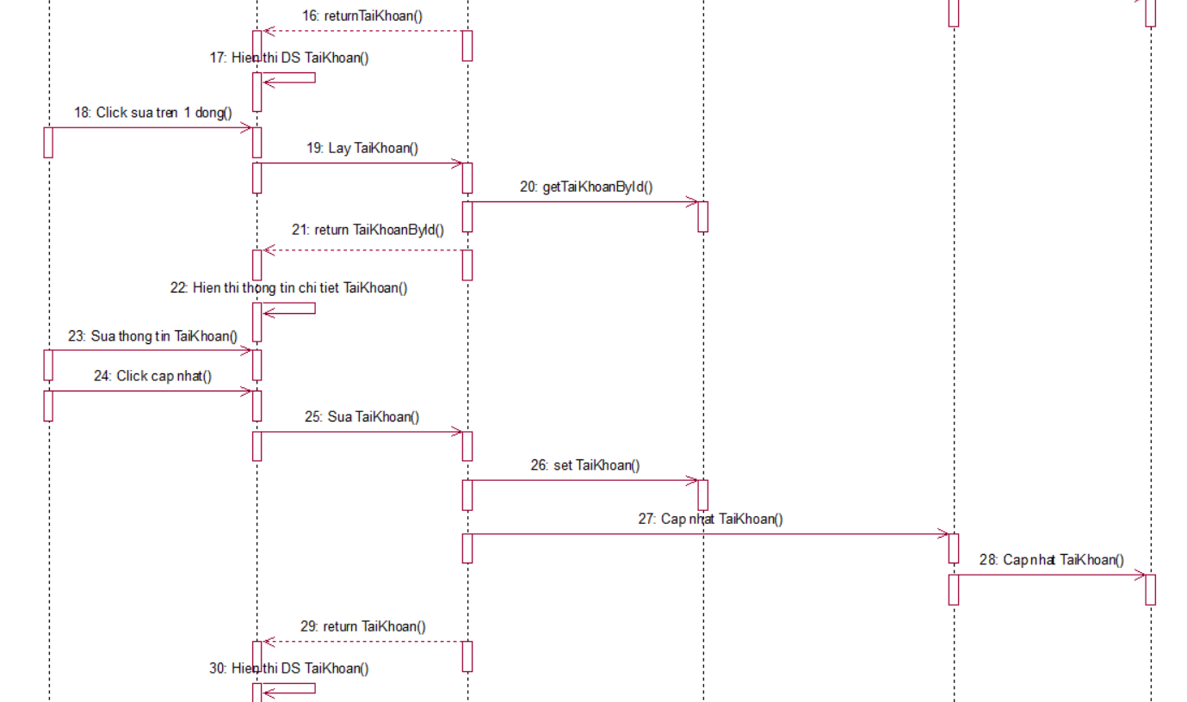
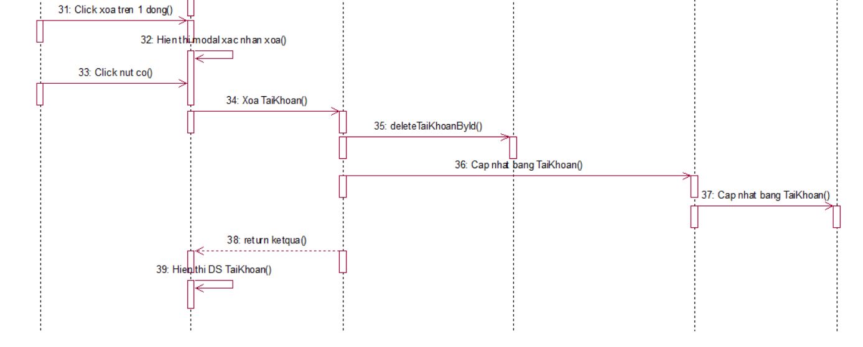
Hình 2. 22 Biểu đồ trình tự chức năng Quản lý tài khoản
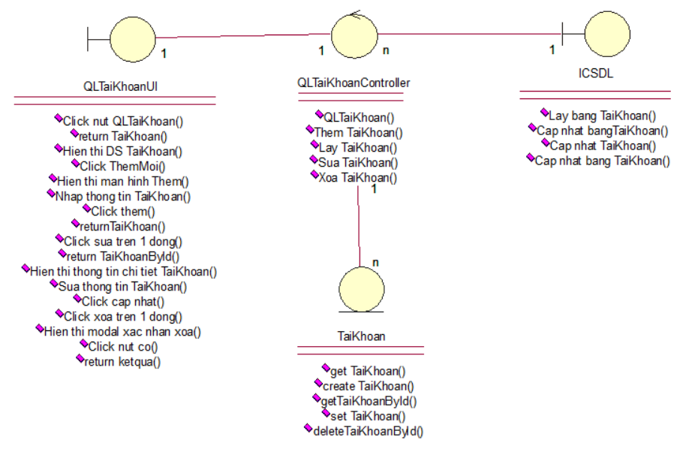
Hình 2. 23 Biểu đồ lớp quản lí tài khoản

2.3.11 Phân tích use case thống kê doanh thu
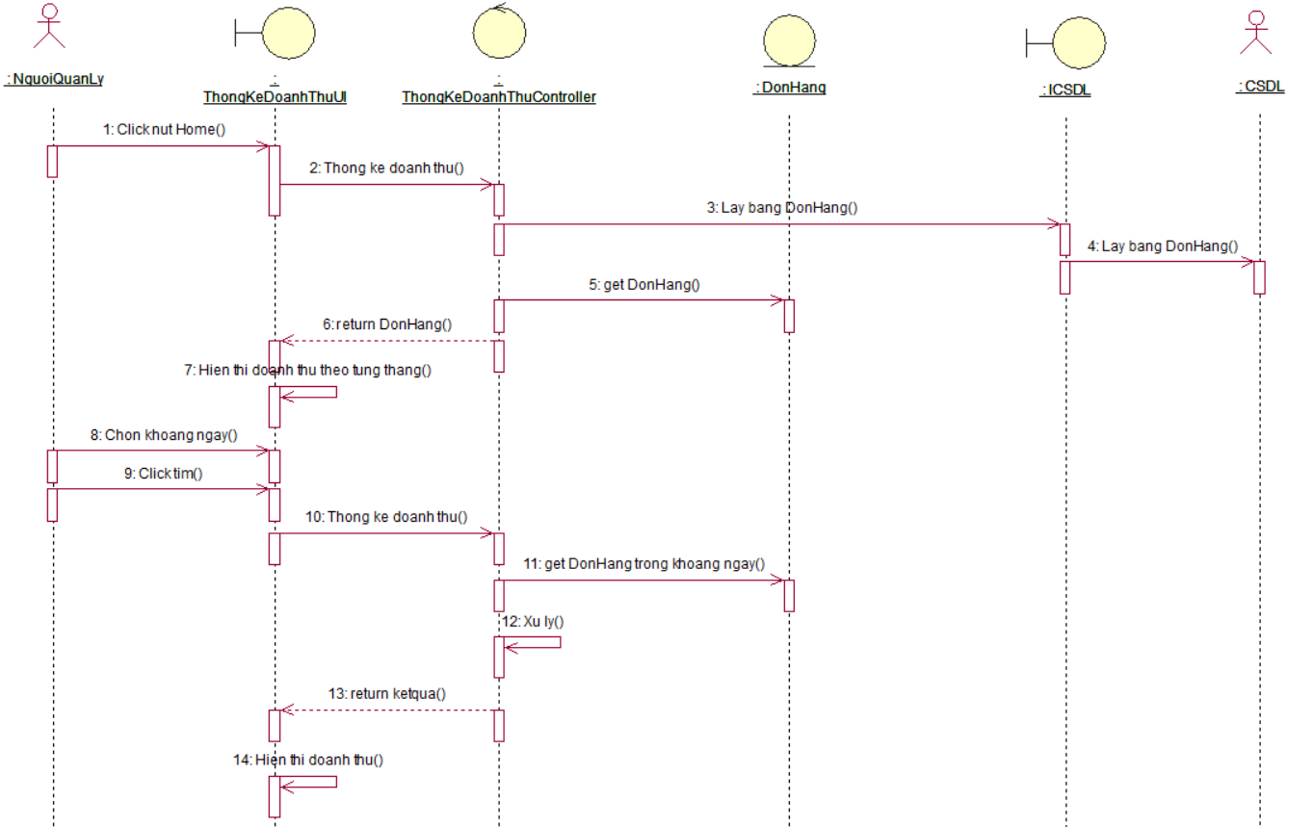
Hình 2. 24 Biểu đồ trình tự chức năng Thống kê doanh thu
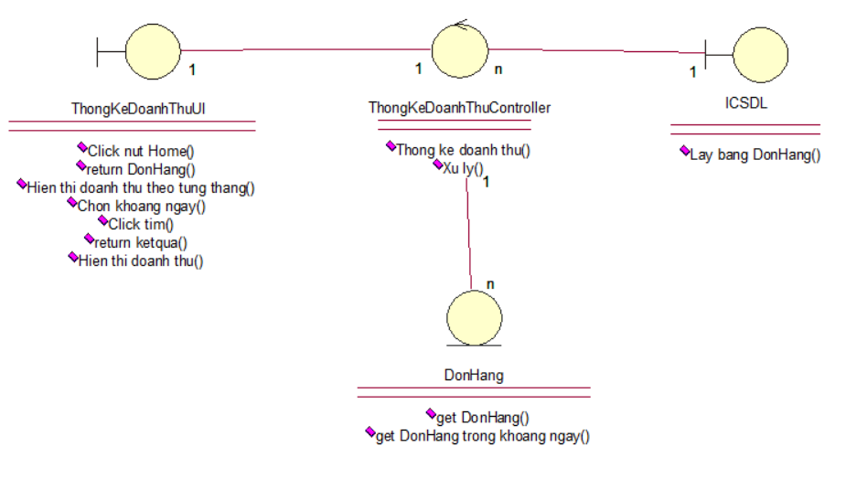
Hình 2. 25 Biểu đồ lớp thống kê doanh thu

